Gesuch
um Bewilligung für Grabarbeiten im öffentlichen Strassengebiet und / oder für vorübergehende Nutzung von öffentlichem Boden für bauliche Zwecke (Gebührentarif der Stadt Solothurn §20 Abs. 3)
das Gesuchsformular ist zusammen mit der auf einem Situationsplan 1:500 oder 1:200 eingetragenen benutzten Fläche (max. A3) dem Werkhof beim Baseltor einzureichen.
Bauherrschaft (Rechnungsadresse)
Name, Vorname, Adresse:
Geburtsdatum: |  | Tel. Nr.:
Gesuchsteller/in
Name, Vorname, Adresse:
Unternehmer/in
Name, Vorname, Adresse:
Bauvorhaben
Strasse, Haus-Nr.: |  |  | Grundbuch-Nr.:
Zweck:
Nutzungsbeginn: |  | Nutzungssende:
Beanspruchung
- ☐ Installationen, Abstellen von Mulden und Fahrzeugen sowie Lagern und Umschlagen von
Baumaterialien
- ☐ Fassadengerüste
- ☐ Strassenaufbrüche
Verkehrsmassnahmen
Verkehrsmassnahme erforderlich ☐ ja ☐ nein
Beschrieb:
Sperrung für Fahrverkehr erforderlich ☐ ja ☐ nein
Sperrung für Fussverkehr erforderlich ☐ ja ☐ nein
Ort und Unterschrift
Ort: |  | Datum:
Bauherrschaft: (respektive bevollmächtigter Gesuchsteller/in)

Technische Vorschriften

Für Gräben im Bereich von Gemeindestrassen

- Belagsarbeiten dürfen nur durch versierte Strassenbaufirmen ausgeführt werden.

- Das Anrühren von Beton oder Mörtel sowie das Lagern von Frischbeton auf Belagsflächen ist ohne Verwendung von Unterlagen verboten.

- Mit Beton oder Mörtel verschmutzte sowie durch Baggerzähne oder Raupen beschädigte Beläge müssen aufgebrochen und neu erstellt werden.

- Zementwasser oder sonst stark verschmutzte Abwässer dürfen nicht in Einlaufschächte oder Kanalisationen abgeleitet werden. Die Reinigung von durch Bauarbeiten verschmutzten Kanalanlagen geht zu Lasten des Gesuchstellers oder Bewilligungsempfängers.

- Gräben ausserhalb von Bauabschrankungen müssen unmittelbar nach Beendigung der Grabarbeiten provisorisch oder definitiv mit Belagsgut auf bestehende Belagshöhe instandgestellt werden.

- Haftpflicht:
Der Bewilligungsempfänger/in haftet für allfällige Schäden oder Unfälle, die im Zusammenhang mit Grab- und Belagsarbeiten, oder infolge mangelhaften Unterhalts oder nachträglichen Setzungen des Grabens entstehen. Es gelten die Garantiefristen gemäss SIA.

Auszug aus Schweizer Norm SN 640 535c, SN 640 539

Grabenauffüllungen Das Auffüllmaterial ist schichtweise einzubringen und mit geeigneten Geräten
zu verdichten.
Es darf kein gefrorenes Material eingefüllt werden.
Fundationsschicht Das Material muss die Dicke und Qualität der angrenzenden Fundationsschicht
aufweisen.
Im Fahrbahnbereich muss eine Fundationsschicht von mindestens 50 cm und im
Trottoir von 35 cm eingebracht werden.
Für die Reinplanie ist frostsicherer, bindefähiger Planiekies zu verwenden.

Deckbelag, Tragschicht Tragschicht und Deckbelag sind nach der Grabenauffüllung nicht nur auf Graben
breite, sondern allseitig auf einem zusätzlichen Streifen neu zu erstellen. Es werden
vom städtischen Werkhof in Fahrbahn und Trottoir eine Mindestbreite von
30 cm als Zweitanschnitt verlangt. Unregelmässige Flächen mit vielen Ecken
sind zu vermeiden.

Ist die Breite des verbleibenden Streifens entlang Randsteinen, Mauern und
Schächten, sowie bestehenden Belagsflicken kleiner als 50 cm (Fahrbahn) und
30 cm (Trottoir), so muss Belag und Tragschicht dieses schmalen Streifens
ebenfalls erneuert werden. Wird bei Gehwegen mehr als 50 % der Belagsfläche
betroffen, so ist die gesamte Fläche zu erneuern.

Schichtdicke von Bei Aufgrabungen im öffentlichen Strassengebiet ist die effektiv vorhandene
Belag und Tragschicht mittlere Dicke von Belag und Tragschicht, im Minimum jedoch für Fahrbahnen
100 mm und für Gehwege 70 mm, wieder einzubauen.
Vor Einbau des Deckbelags sind die Belagsränder mit einem Fugenband zu
versehen.

Diese Ausführungsvorschiften müssen der ausführenden Strassenbaufirma durch den Gesuchsteller/in
bekannt gegeben werden.
Merkblatt
Werkleitungsgräben und Belagseinbau

Die Ausführung hat grundsätzlich gemäss VSS 640 535c zu erfolgen.
Vor der Erstellung des Grabens ist der Belag auf Grabenbreite anzuschneiden. Die Bereiche W gemäss Skizze sind erst vor dem Belagseinbau nachzuschneiden. In der Regel ist der Belag in der bestehenden Qualität wieder herzustellen.
Ein Jahr danach ist der Belagsflick min. 10 cm überlappt zu fräsen und den entsprechenden Deckbelag einzubauen. An den Belagsrändern ist ein TOK-Bank 30 x 10 mm einzubauen.

Kann der Einbau nicht wie oben beschrieben innert Wochenfrist eingebaut werden, ist umgehend nach der Wiederauffüllung ein provisorischer Belag (kein Beton) einzubauen.

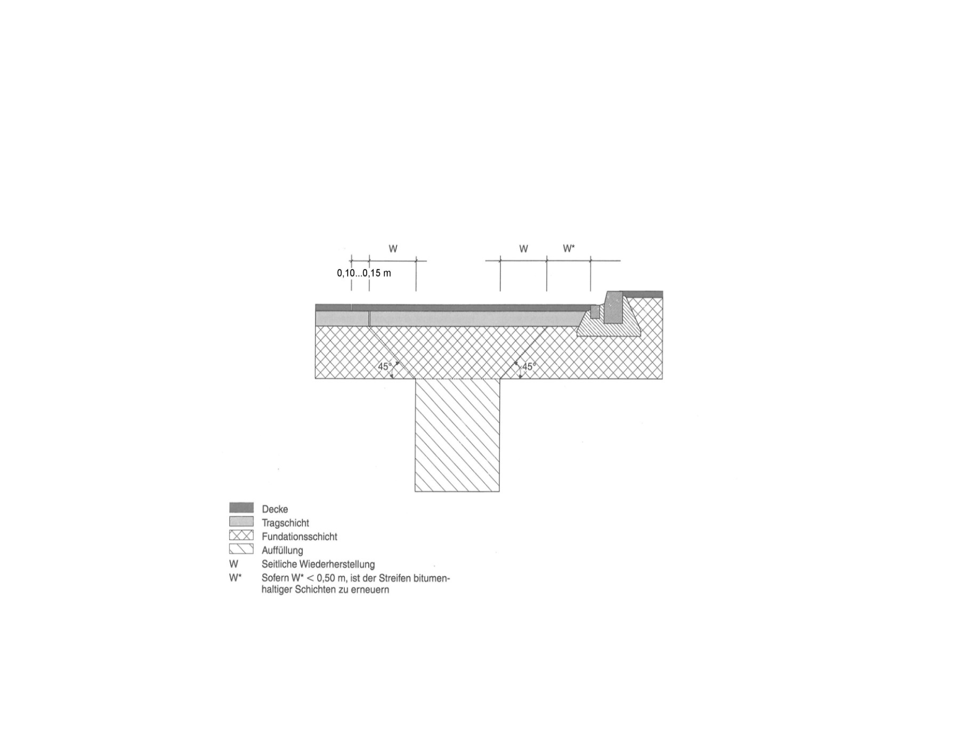
Belagsaufbau
Fahrbahn
ACT 22 70 mm
AC 8 30 mm

Trottoir
ACT 22 50 mm
AC 8 20 mm

Skizze

